Introduktionsdokument: Pinewood derby
Narrativ og problem
3-2-1-NU! Løbet er i gang! Hvem kommer først? Pinewood Derby er leg og konkurrence. Det er racerløb med hjemmelavede træbiler, fysik og vind i håret!
I Pinewood Derby kører biler på størrelse med din madkasse om kap ned ad en lang rampe, og kæmper om at komme først – kun ved brug af fysikkens love.
I dette forløb dyster din gruppe mod andre grupper på fysikviden, designskills og coolness-faktor, når I udvikler og tester jeres egen træracerbil frem mod den afsluttende – og afgørende – konkurrence.
Vores samfund har brug for energi, og vi har brug for mere og mere af det hele tiden. Én løsning er at blive ved med at finde nye metoder til energiproduktion, men det er også nødvendigt at de metoder vi har, er så effektive som muligt, så mindst mulig energi går tabt under produktionen.
For at undersøge effektivisering af energiomdannelse nærmere, har I meldt jer til den landsdækkende konkurrence i Pinewood Derby, og skal nu i gang med at udvikle den bedst mulige bil med de ressourcer I har til rådighed. Dem som bedst formår at sætte sig ind i den relevante fysikviden og udnytte den i designet af bilen, har en god chance for at hjemtage sejren ;-)

Udfordring
Baseret på den udleverede prototype, skal I designe og udvikle den bedst mulige Pinewood Derby bil, som kan vinde konkurrencen om at blive den hurtigste racer.

Rammer og kriterier
Den første bil I skal lave, bliver laserskåret. Derfor vil I blive introduceret til programmet LightBurn, som bruges til at lave designs, der senere kan overføres til en laserskærer.
Prototypen (filen) er lavet klar til jer, og skal blot skæres og samles. Derefter er jeres opgave at teste og måle denne bils køreegenskaber på rampen, og overveje hvordan den kan forbedres.
Betydningen af hver ny designændring, skal dokumenteres med måledata, der klart viser hvilken effekt ændringen havde for bilens køreegenskaber.
I forløbets sidste lektion, skal jeres bedste bil være klar på startstregen til det endelige opgør! Hurtigste bil vinder!
På skolen har I mulighed for at anvende materialer, værktøj og udstyr i Makerspace. Med 3D-print og laserskæring i fx krydsfiner, er der mulighed for at realisere helt nye bildesign, eller producere nye, tilpassede dele til jeres eksisterende bil. Det er også muligt at medbringe dele hjemmefra, hvis I har ting liggende som enten kan bidrage til at øge bilens hastighed (ikke en raketmotor), eller pimpe dens udseende.

Jeres bil skal være helt færdig i slutningen af forløbets lektion 6, så den er klar til Race Day i lektion 7!
Engineering designproces-modellen
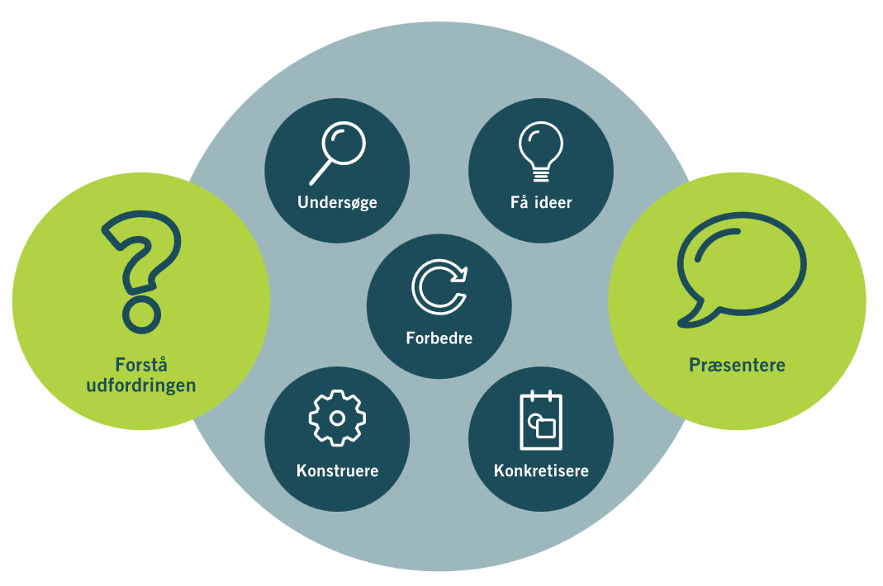
https://engineerthefuture.dk/undervisning/engineering-i-gymnasiet/hvad-er-engineering/
Indledende tanker
Del nu de variable I hver især skrev ned som lektie til i dag. Diskutér om der er nogle af dem som I tror er meget vigtige og om der er nogle af dem som I selv vil kunne ændre på.
Intro til LightBurn
Jeres første bil skal laserskæres. Derfor har I brug for at installere programmet LightBurn. Alle i gruppen skal installere programmet. Følg denne introvideo på hver jeres computer, og hjælp hinanden undervejs hvis én af jer går i stå: https://www.youtube.com/watch?v=2VfI7JYbb8o
Find nu filen med prototypebilen i vores fysikteam, åben filen i LightBurn og lav mindst én ændring på bilen, så man kan se at det er jeres. I må gerne arbejde på én computer.
Intro til laserskæreren
Gå nu hen til MakerSpace og få en introduktion til hvordan man bruger laserskæreren. Skær jeres bil ud og saml den.
Afprøv jeres bil
Prøv at se om jeres bil overhovedet kan rulle. Planlæg hvilken variabel I gerne vil ændre på, og aftal om I skal have ekstra materialer med hjemmefra til næste lektion.

